

Συμμετοχή του 2^{ου} Δημοτικού Σχολείου Πολυγύρου στο 17^{ο} Μαθητικό Συνέδριο Πληροφορικής.
Για ακόμη μία χρονιά το 2^{ο} Δημοτικό Σχολείο Πολυγύρου μας είχε την τιμή να συμμετέχει στο 17^{ο} Μαθητικό Συνέδριο Πληροφορικής. Την Τετάρτη 9 Απριλίου, οι μαθητές της ΣΤ' τάξης του σχολείου παρουσίασαν με επιτυχία το ψηφιακό παιχνίδι «Scratch Game: Maze and Quiz» στην Κεντρική Σκηνή του Συνεδρίου. Παράλληλα, το παιχνίδι εκτέθηκε στον εκθεσιακό χώρο, δίνοντας τη δυνατότητα σε όλους τους συνέδρους να το δοκιμάσουν.
Επιπλέον, πραγματοποιήθηκε παρουσίαση στον ειδικά διαμορφωμένο χώρο επιδείξεων, όπου, με τη συνεργασία μαθητών λυκείου, έγινε ζωντανή επίδειξη του παιχνιδιού.
Οι μικροί δημιουργοί είχαν, επίσης, την ευκαιρία να παραχωρήσουν συνέντευξη στο WebRadio, εκφράζοντας τις εντυπώσεις και τα συναισθήματά τους από την εμπειρία της δημιουργίας του παιχνιδιού και τη συμμετοχή τους στο συνέδριο.
Οι μεταδόσεις του συνεδριακού χώρου, του χώρου επιδείξεων και του WebRadio είναι αναρτημένες στο επίσημο site του συνεδρίου https://www.synedrio.kmaked.eu/
Δύο λόγια για το συνέδριο…
Η Περιφερειακή Διεύθυνση Πρωτοβάθμιας και Δευτεροβάθμιας Εκπαίδευσης Κεντρικής Μακεδονίας και οι Σύμβουλοι Εκπαίδευσης κλάδου ΠΕ86 Πληροφορικής Κεντρικής Μακεδονίας σε συνεργασία με το Κέντρο Διάδοσης Επιστημών και Μουσείο Τεχνολογίας - ΝΟΗΣΙΣ και το Ελληνικό Μουσείο Τεχνολογίας ( πρώην σωματείο Φίλοι ΝΟΗΣΙΣ) διοργάνωσαν το 17^{ο} Μαθητικό Συνέδριο Πληροφορικής που διεξήχθη στις 8 εως 11 Απριλίου 2025 στο Συνεδριακό Κέντρο «Ν. Οικονόμου» ΝΟΗΣΙΣ - Κέντρο Διάδοσης Επιστημών και Μουσείο Τεχνολογίας, με θεματικούς άξονες: Τεχνητή Νοημοσύνη, Ευφυή Συστήματα, Εφαρμογές για υπολογιστές, Web - Mobile εφαρμογές, Εκπαιδευτική Ρομποτική, Ιστότοποι, Ψηφιακά Παιχνίδια.
Το Μαθητικό Συνέδριο Πληροφορικής, αποτελεί την κορυφαία μαθητική επιστημονική διοργάνωση της Κεντρικής Μακεδονίας και έχει καταξιωθεί για μια ακόμη φορά στον εκπαιδευτικό και μαθητικό κόσμο της Περιφέρειας. Προσφέρει στους μαθητές τα ερεθίσματα και το περιβάλλον να συμμετάσχουν σε ένα οργανωμένο Συνέδριο και να παρουσιάσουν τις εργασίες που ετοίμασαν στο σχολείο, να εξοικειωθούν με την επιστήμη και τις εφαρμογές της πληροφορικής, να καλλιεργήσουν τη δεξιότητα της παρουσίασης ενώπιον του κοινού και να τονώσουν την αυτοπεποίθησή τους.
Σκοπός του Συνεδρίου είναι να υποκινηθεί η ενασχόλησή των μαθητών με τους Η/Υ, το Διαδίκτυο, την αξιοποίηση των Τεχνολογιών της Πληροφορίας και των Επικοινωνιών ως διδακτικό εργαλείο.

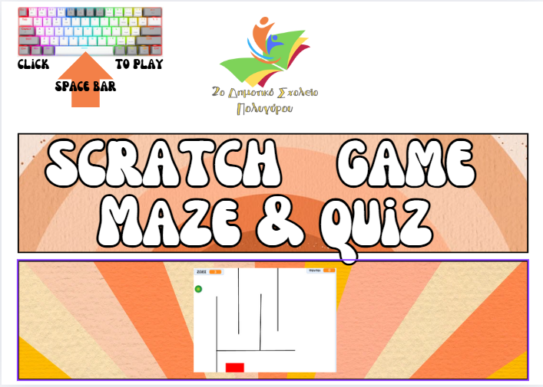
Δυο λόγια για το παιχνίδι μας…
Το «Scratch Game: Maze and Quiz» είναι ένα διαδραστικό παιχνιδί στο Scratch, το οποίο συνδυάζει στοιχεία λαβυρίνθου με την ενσωμάτωση ενός quiz γνώσεων.
Ο βασικός στόχος του παίκτη στο παιχνίδι είναι να καθοδηγήσει τον χαρακτήρα μέσα από έναν λαβύρινθο, ξεπερνώντας ποικίλα εμπόδια και προκλήσεις, με τελικό προορισμό την έξοδο. Στο τέλος κάθε διαδρομής, ο παίκτης καλείται να απαντήσει σε ερωτήσεις γνώσεων, προσδίδοντας στο παιχνίδι σαφή εκπαιδευτικό χαρακτήρα.
Οι ερωτήσεις του quiz έχουν επιλεγεί με βάση τη διδαχθείσα ύλη της ΣΤ’ τάξης στα μαθήματα της Γλώσσας, της Γεωγραφίας, των Μαθηματικών και των Αγγλικών, ενισχύοντας έτσι την επανάληψη και εμπέδωση των γνωστικών αντικειμένων με ψυχαγωγικό τρόπο.
Αξίζει να σημειωθεί ότι η δυσκολία των λαβυρίνθων αυξάνεται σταδιακά, καθώς ο παίκτης προχωρά στα επόμενα επίπεδα, γεγονός που ενισχύει τη διαδραστικότητα και την πρόκληση του παιχνιδιού.
Το ψηφιακό παιχνίδι δημιουργήθηκε στο πλαίσιο του μαθήματος Τεχνολογιών Πληροφορίας και Επικοινωνιών (Τ.Π.Ε.), υπό την καθοδήγηση της εκπαιδευτικού Πληροφορικής, κας Παλαιοχωρινού Ευανθίας.

